Unidad de Acceso a la Información Pública
Portal de Transparencia

Acta Explicativa
En la ciudad de Colón, a los veintinueve días del mes de julio del dos mil veintiuno, el infrascrito Oficial de Información, hace constar al público en general que: durante el periodo de enero a marzo del año dos mil veintiuno, según información remitida por la Unidad de Contabilidad no se ha realizado ningún viaje al exterior por las autoridades municipales ni empleados.
Se anexa como comprobante documento emitido por la unidad de Contabilidad.
Para hacer constar se publica la presente a los veintinueve días del mes de julio del año dos mil veintiuno.
Cordialmente,

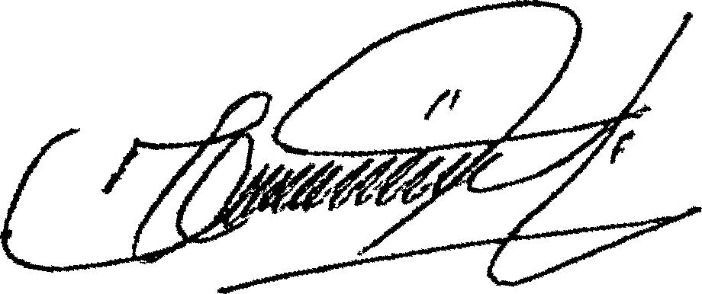

Carlos Alberto Cornejo
Oficial Interino de Información

